一个宏块的编号顺序如下。
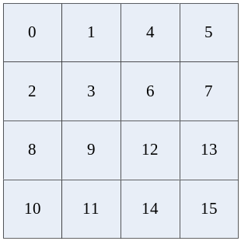

mb.cache大小为X264_SCAN8_SIZE (6*8) = 48。存储方式如下，深色的为luma，浅色的chroma. 这样每个block的top_left, top, top_right, left都能直接在这个cache中访问到。
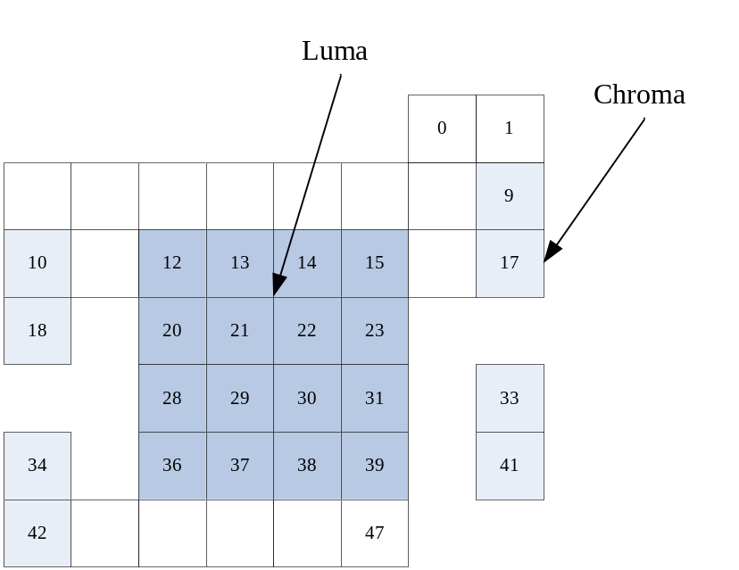

intra4x4_pred_mode储存一个宏块的intra预测模式，因为只用到上面和左边的所以只需存7个值。
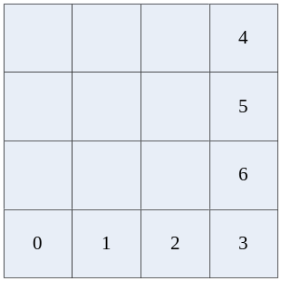

x264_slice_header_decode里分配h->freference。

宏块信息的初始化
数据结构：h->mb
其中一部分在x264_macroblock_cache_init中初始化。这些变量只在当前picture用到。
h->mb.intra4x4_pred_mode
h->mb.non_zero_count
h->mb.chroma_pred_mode
h->mb.mvd
h->mb.mvr
另一些在x264_macroblock_slice_init。这些变量会保存在每个参考帧中，所以无需再次malloc空间。
h->mb.mv
h->mb.ref

x264_macroblock_cache_load 中的初始化。
h->mb.i_neighbour
h->mb.pic

当前图像指针：
h->mb.pic.p_fdec[0]: current luma picture
h->mb.pic.p_fdec[1]: current chroma picture
h->mb.pic.p_fdec[2]: current chroma picture

参考图像指针：
h->mb.pic.p_fref[0][0]: interger-pel luma ref picture
h->mb.pic.p_fref[0][1]: half-pel luma ref picture
h->mb.pic.p_fref[0][2]: half-pel luma ref picture
h->mb.pic.p_fref[0][3]: half-pel luma ref picture
h->mb.pic.p_fref[0][4]: chroma ref picture
h->mb.pic.p_fref[0][5]: chroma ref picture

产生半象素点。
x264_reference_update( x264_t *h ) -> x264_frame_filter( h->param.cpu, h->fdec );

ffmpeg reference frame list
顺序：idr(h) -> decode_slice_header(h) -> execute_ref_pic_marking()

idr(h):
初始化h->long_ref_count和h->short_ref_count为0。

decode_slice_header(h):
当前帧为参考帧时需要执行decode_ref_pic_marking(h)，为h->mmco_index赋值。
当前帧不是I帧执行fill_default_ref_list(h)。

execute_ref_pic_marking()：

顶角
if (!active_sps->frame_mbs_only_flag || active_sps->direct_8x8_inference_flag)
co-located模块的mv需要如下设置
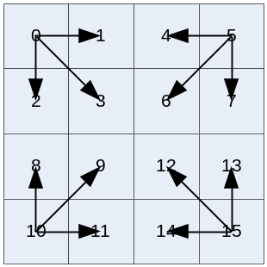
每个block为4x4，block 1,2,3的mv要用block 0的来代替，其他的如上图所示。

